产品文档 | 数据库设计说明书 | 产品版本 | 密级
文档编号 | 20140720 | V1.0 | 内部
产品名称 | 二手房屋交易系统 |  | 共10页

二手房屋交易系统
数据库设计说明书

撰写： | 段鸽、白彩琴 | 日期： | 2015-7-20
审核： | 李浩 | 日期： | 2015-7-20
批准： | 王帅 | 日期： | 2015-7-20

目录
1引言 1
1.1编写目的 1
1.2背景 2
1.3定义 2
1.4参考资料 2
2外部设计 3
2.1标识符和状态 3
2.2专门指导 3
2.3支持软件 3
3结构设计 4
3.1概念结构设计 4
3.2逻辑结构设计 6
3.2.1 关系模型 6
3.2.2属性表 6
4运行设计 9
4.1数据字典设计 9
4.2安全保密设计 10

1引言

1.1编写目的
在完成了系统的可行性研究、需求分析的基础上、概要设计以及静态网页制作工作的情况下，为了明确软件中数据内容，安排项目规划与进度，组织软件开发与测试，项目小组考虑了几种可能的解决方案，并与程序员进行了较为深入的讨论和分析后，提出了这份数据库设计说明书。

二手房屋交易系统主要是对二手房进行出售，用户可以发布各种房屋信息和在线咨询各种问题等。
该系统包含两个模块，分别客户端模块和管理员模块。
客户端功能
 用户的登录与注册。
 发布各种房屋信息。
 在线咨询买卖房屋中遇见的各种问题。
 用户资料的查看与修改。
 管理用户自己发布的各项信息与问题。
 管理自己的预约。
后台管理功能
 超级管理员对管理员的管理功能。
 回复客户问题。
 设置客户请求查看房屋权限。
 对合同的管理。
 密码修改与注销。

此报告的读者为工程师和组员，以便对项目的功能和开发工作有个大致的了解。

1.2背景
随着经济危机的爆发，股市、楼盘大幅下跌，为了防止资产的继续亏损，许多人纷纷将手中的房屋抛出。在网络如此发达的今天，通过网络来进行二手房屋的买卖，便成为这些人的首选途径。为满足其需求，将开发一个网上房屋买卖系统——二手房屋交易系统。
而二手房屋交易系统主要用来给二手房屋交易双方提供快速便捷的交易平台。
本项目的开发人员如下表：

职务 | 人员名单
项目经理 | 王帅
代码工程师 | 吴远亮，李浩，白彩琴，刘乐
测试工程师 | 蔡亚婷，马克勤
美工工程师 | 樊海洋，刘静
数据库工程师 | 段鸽，王浩

1.3定义
数据字典
数据字典是系统中各类数据描述的集合，是进行详细的数据收集和数据分析所获得的主要成果，通常包括据项数、数据结构、数据流、数据存储和处理过程五个部分；是对数据流图的详细描述。

1.4参考资料
- .《二手房屋交易系统需求分析说明书》
- .《二手房屋交易系统概要设计说明书》
- .《数据库系统概论》第四版 萨师煊 王珊 高等教育出版社
- .《数据库系统——设计、实现与管理》第三版 电子工业出版社

2外部设计

2.1标识符和状态
数据库软件：MySQL；
系统要求建立的数据库名称：SecondHandHouse；
数据库服务器版本: 5.0.51a-community-nt-log
数据库协议版本: 10
数据库服务器: localhost via TCP/IP
数据库用户: root@localhost
MySQL 字符集:GB2312
MySQL 客户端语言：中文简化版
支持的系统：Windows、Linux操作系统

2.2专门指导
1). 由于管理员的信息是由操作人员直接添加在数据库管理员信息表中的，因此需要培训客户了解和掌握基本的数据库操作，如添加，删除和修改记录；
2). 本系统中其他的管理员和用户对于数据的操作都可以通过图形化界面来进行，通过阅读开发人员提供的用户手册用户可以方便快速地熟悉该系统操作流程。

2.3支持软件
数据库管理系统：MySQL
MySQL体积小、速度快、可以处理拥有上千万条记录的大型数据库，总
体拥有成本低，是中小型网站选择数据库的首选。

3结构设计

3.1概念结构设计
用户实体属性图：
用户所拥有的属性如下图所示，其中用户身份有三种，即对应flag属性：flag的值为2，表示该用户为售房者；flag的值为1，表示该用户为管理员；flag的值为0，表示该用户为超级管理员。
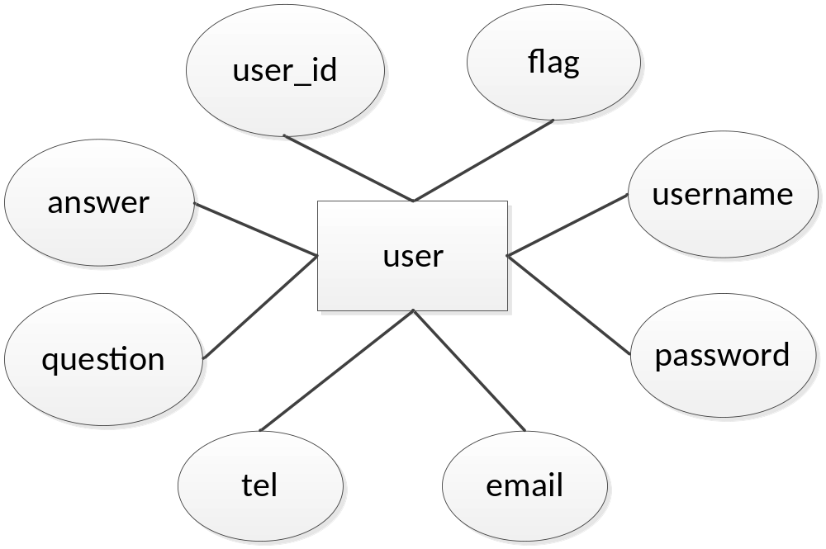
图3.1 用户实体属性图
房屋实体属性图：
房屋所拥有的属性如下图所示，其中price是房屋售价，sub_price是每平方米的售价，square是房屋面积，area是房屋所在区域，info是房屋信息的具体描述内容，title是发布的出售房屋的标题，weight代表权重，通过user_id关联用户表中相应字段，从而找到房屋目前的拥有者。
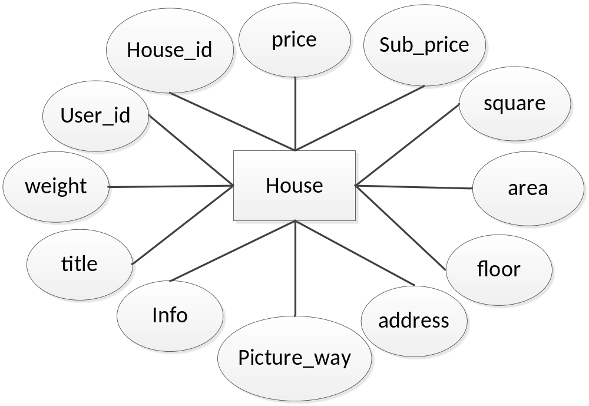
图3.2 房屋实体属性图
房屋类型实体属性图：
房屋的类型是多种多样的，在这里我们通过house_id将房屋类型表与房屋基本信息表关联，从而得到该类型的所有房屋的基本信息。
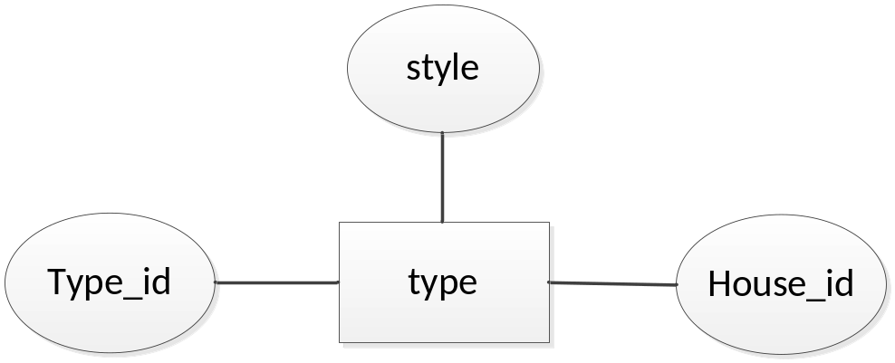
图3.3 房屋类型实体属性图
合同实体属性图：
合同所拥有的基本属性如下图所示，其中buyer是买家信息，seller是卖家信息。
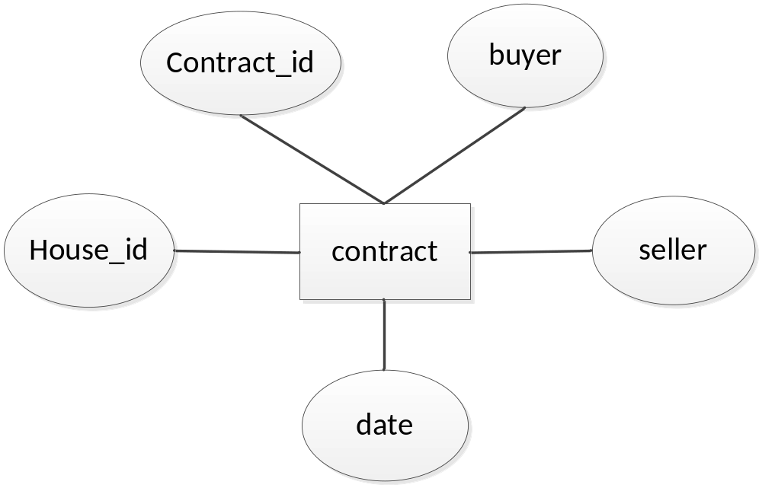
图3.4 合同实体属性图
图片实体属性图：
在发布的房屋信息中需要图片展示房屋内部结构及装修情况等，所以需要图片更形象的展示，图片表中的基本属性如图所示。
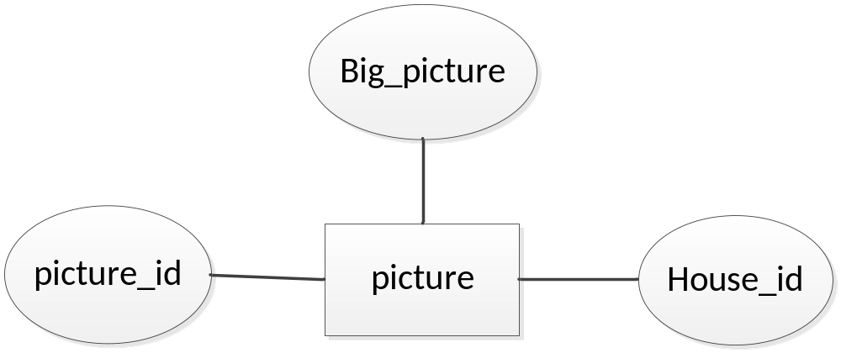
图3.5 图片实体属性图
二手房交易系统E-R图：
二手房交易系统E-R图如图所示，普通用户（售房者）可以出售多套房屋，可以签订多份合同，管理员可以管理普通用户和售房合同，多套房屋可以拥有同一种房屋类型。
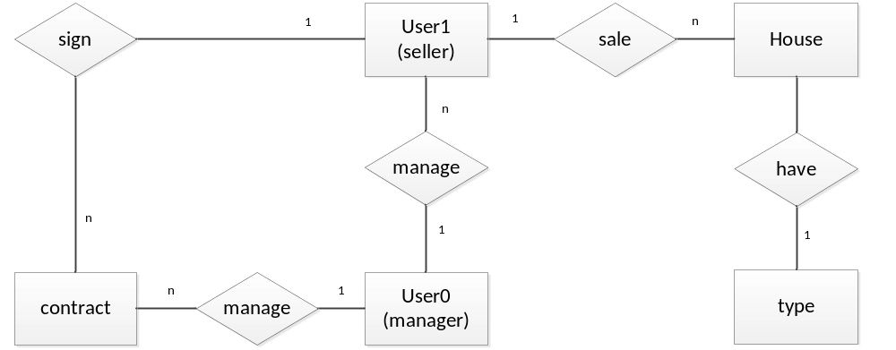图3.5 二手房交易系统E-R图

3.2逻辑结构设计

3.2.1 关系模型
User表:
user(user_id,username,password,email,tel,question,answer,flag)
house表:
house(house_id,price,sub_price,square,area,floor,address,picture_way,info,title,weight,user_id)
type表：
type(type_id,style,house_id)
contract表：
contract(contract_id,buyer,seller,date,house_id)
picture表：
picture(picture_id,big_picture,house_id)

3.2.2属性表

用户表 user
字段名称 | 数据类型 | 是否为空 | 字段描述
User_id | Int | 否 | 用户ID
username | Varchar | 否 | 用户名
password | Varchar | 否 | 密码
Email | Varchar | 否 | 电子邮箱
Tel | Varchar | 否 | 联系电话
question | varchar | 否 | 密码提示问题
Answer | varchar | 否 | 答案
Flag | Int | 否 | 用户类型
房屋表 house
字段名称 | 数据类型 | 是否为空 | 字段描述
House_id | Int | 否 | 房屋编号
Price | varchar | 否 | 售价
Sub_price | varchar | 否 | 单位面积售价
Square | varchar | 否 | 房屋面积
Area | varchar | 否 | 房屋所在区域
Floor | varchar | 否 | 楼层
Address | Varchar | 否 | 地址
Picture_way | varchar | 否 | 房屋照片路径
Info | varchar | 否 | 房屋详细信息
Title | varchar | 否 | 标题
Weight | Int | 否 | 权重
User_id | Int | 否 | 出售者编号
房屋类型表 type
字段名称 | 数据类型 | 是否为空 | 字段描述
Type_id | int | 否 | 类型编号
Style | Varchar | 否 | 房屋类型
House_id | int | 否 | 房屋编号
合同表 contract
字段名称 | 数据类型 | 是否为空 | 字段描述
Contract_id | int | 否 | 合同编号
Buyer | varchar | 否 | 购房客户
Seller | varchar | 否 | 售房者
Date | date | 否 | 合同日期
House_id | int | 否 | 房屋编号
图片表Picture
字段名称 | 数据类型 | 是否为空 | 字段描述
picture_id | int | 否 | 图片编号
Big_picture | varchar | 否 | 大图
House_id | int | 否 | 房屋编号

4运行设计

4.1数据字典设计

数据项

数据结构

数据存储

数据处理

数据流
组成
n
1

生成
生成
流入
流出
流出
流入
数据库建模有一种图形方法，称为实体联系图（entity-relationship diagram）,既E/R图。E/R图具有三个主要的部分：
1． 实体集。客观存在并可相互区别的事物称为实体。实体可以是具体的人、事、物，也可以是抽象的概念或联系，如一个职工，一个学生，学生的一次选课，部门的一次订货，老师与系的工作关系等都是实体。
2． 属性。属性是描述实体某个特性的值。一个实体可以有多个属性来刻画。
3． 联系。联系是两个或多个实体集之间的连接。两个实体集之间的联系可以分为三类：
● 一对一的联系（1：1）
如果对于实体集A中的每一个实体，实体集B中至多有一个实体与之联系，反之亦然则称实体集A与实体集B具有一对一的联系。
● 一对多的联系（１：n）
如果对于实体集A中的每一个实体，实体集B中有n(n>=0)个实体与之联系，反之, 对于实体集B中的每一个实体，实体集A中至多有一个实体与之联系，
则称实体集A与实体集B具有一对多的联系。
● 多对多的关系（n：n）
如果对于实体集A中的每一个实体，实体集B中有n(n>=0)个实体与之联系，反之, 对于实体集B中的每一个实体，实体集B中有m(m>=0)个实体与之联系则称实体集A与实体集B具有多对多的联系。
在E/R图中，一般用矩形表示实体，在矩形框内写明实体名字。用椭圆表示属性，并用无向边将其与相应实体连接起来。联系用菱形表示，菱形框内写明联系名，并用无向边将其与有关实体连接起来。同时在无向边旁边标上联系的类型（１：1,1：n，m：n）。

4.2安全保密设计
本系统在登录时采用登录名和数据库的注册用户信息表中的用户名核对的方式来确保系统的安全性，如此通过源代码无法得知用户名和密码；
项目完成后交付给客户，客户的数据库管理员可以自行更改数据来确保管理员和用户帐户的保密性和安全性。

